Lösungsvorschlag zu Beispiel 1: Tageslängen
- Mit Tag- und Nachtgleiche bezeichnet man die Tage im Jahr, an denen (heller) Tag und Nacht gleich lang sind, also jeweils 12 h dauern. Dies fällt im Frühjahr auf den 19., 20. oder 21. März und im Herbst auf den 22., 23. oder 24. September. Daher ist im Schaubild der Monat März dargestellt, da ein Punkt mit der Ordinate y = 12 existiert und die Tageslängen in dem gezeigten Ausschnitt zunehmen.
- Skizze des Graphen der Funktion f:
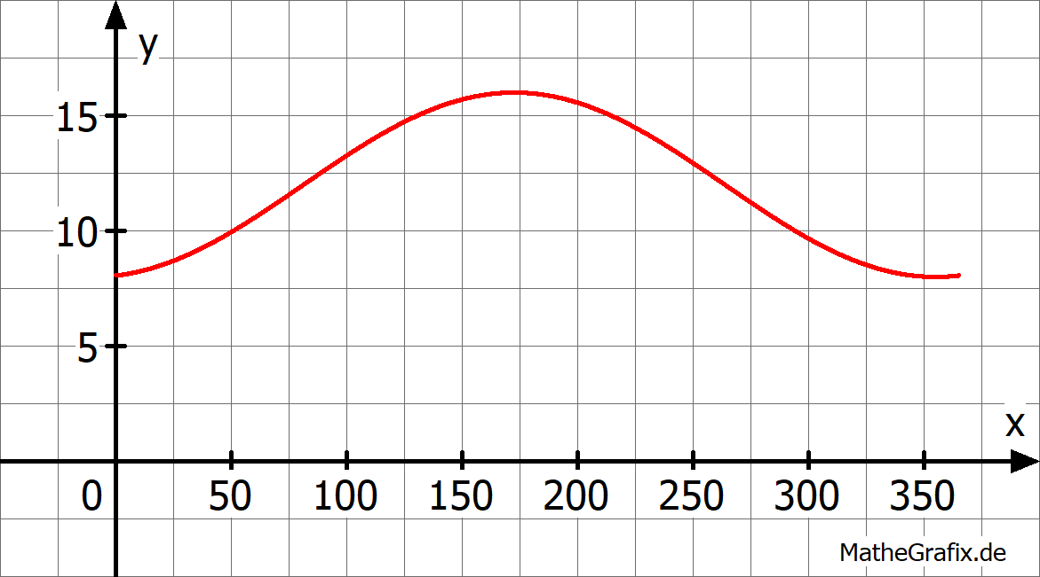
a = -4 bewirkt eine Spiegelung an der x-Achse und eine Streckung in Richtung der y-Achse um den Faktor 4
b = $\frac{2π}{365}$ bewirkt eine Streckung in x-Richtung um den Faktor $\frac{365}{2π}$
c = -10 bewirkt eine Verschiebung um -10 in Richtung der x-Achse
d = 12 bewirkt eine Verschiebung um +12 in Richtung der y-Achse
- Streckung in y- Richtung um den Faktor 4: Der längste Tag dauert ca. 16h, der kürzeste Tag ca. 8 h. Die Schwankungen um den Mittelwert betragen ± 4.
Streckung in x-Richtung um den Faktor $\frac{2π}{365}$: Ein Jahr dauert 365 Tage, dies entspricht der Periode.
Verschiebung in x-Richtung: Der kürzeste Tag ist der 21.12, deshalb muss der Graph um 10 Einheiten entlang der x-Achse nach links verschoben werden.
Verschiebung in y-Richtung: Der Mittelwert der Tageslängen im Jahresverlauf beträgt 12h, deshalb muss der Graph um 12 Einheiten entlang der y-Achse nach oben verschoben werden.
- Eine trigonometrische Funktion ist zur Modellierung geeignet, weil:
  - Aufgrund der Periodizität kann der Verlauf über die Jahre hinweg gut beschrieben werden (Jedes Jahr (annähernd) derselbe Verlauf).
  - Die Graphen trig. Funktionen weisen in der Umgebung der Extrempunkte einen flachen Verlauf auf, dies beschreibt gut die Änderungen der Tageslängen im Bereich der Sommer- und Wintertageswende, die dort nur sehr gering sind.
  - Die Graphen trig. Funktionen verlaufen in der Umgebung der Wendepunkte am steilsten, dies beschreibt gut die starken Änderungen der Tageslängen im Bereich der Tages- und Nachtgleiche
- Mögliches Argument pro:
In einer engen Umgebung der Wendepunkte kann der Graph einer trigonometrischen Funktion gut durch eine lineare Funktion angenähert werden, da sich die Steigung nur wenig ändert.
Mögliches Argument contra:
Die Zu-bzw. Abnahme der Tageslängen im Jahresverlauf ändert sich jeden Tag (wenn auch im gezeigten Monat nur minimal), daher ist eine lineare Funktion nur bedingt geeignet.

